Documentação Completa – Agenda Semanal de Cobrança
Desenvolvido por: Lucas Shimazaki / Nata Barbosa
Data: 11/12/2025
Sala: 202

1. Motivo
Foi desenvolvida uma ferramenta para facilitar a continuidade operacional do setor DJUR-5 em períodos de férias ou ausência dos analistas responsáveis pelos mailings.
Com esta solução, qualquer colaborador autorizado consegue:
- Gerar mailings padronizados para as carteiras do setor (Itapeva Autos, DivZero, Cedidas).
- Trocar o tipo de mailing (CPC, Quebras & Rejeitadas, Nunca Contatados) conforme a estratégia do dia.
- Exportar as bases em CSV de forma estruturada, com nomenclatura padrão.
- Enviar o arquivo diretamente para a OLOS, automatizando o processo de upload do mailing no discador.
Assim, reduzimos a dependência de pessoas específicas e garantimos a continuidade do envio dos mailings mesmo durante férias dos analistas.

2. Objetivo da Ferramenta
A aplicação Agenda Semanal de Cobrança tem como principais objetivos:
- Padronizar a geração dos mailings do DJUR-5 através de consultas SQL pré-configuradas.
- Facilitar o uso para operadores, oferecendo uma interface gráfica simples (Tkinter), dispensando conhecimentos técnicos.
- Automatizar o envio à OLOS, eliminando processos manuais e reduzindo erros operacionais.

3. Visão Geral do Funcionamento
1. Seleção de parâmetros pelo usuário
• Escolha da carteira:
- 517 – Itapeva Autos
- 518 – DivZero
- 519 – Cedidas
• Escolha do mailing:
- Quebras & Rejeitadas
- CPC (Contato Pessoa Certa)
- Nunca Contatados

2. Sugestão automática de mailing por dia da semana
A ferramenta detecta o dia da semana e sugere:
Dia | Mailing sugerido
Segunda | Quebras & Rejeitadas
Terça | CPC
Quarta | Nunca Contatados

3. Execução da consulta no banco
A aplicação:
- Carrega configurações do arquivo de credenciais:
\\fs01\ITAPEVA ATIVAS\DADOS\SA_Credencials.txt
- Conecta ao banco MySQL via mysql.connector usando:
GECOBI_HOST, GECOBI_USER, GECOBI_PASS, GECOBI_DB, GECOBI_PORT
- Executa a query SQL correspondente ao mailing escolhido:
  - SQL_QUEBRAS_REJEITADAS
  - SQL_CPC
  - SQL_NUNCA

4. Geração do CSV
O arquivo CSV é salvo na Área de Trabalho do usuário.
Padrão de nomenclatura:
- Prefixo da carteira
  - 517 → AutosPF
  - 518 → DivZeroPF
  - 519 → CedidasPF
- Sufixo do mailing
  - seg_quebras_rcs → QuebrasRejeitadas
  - ter_cpc → CPC
  - qua_nunca_contatados → NuncaContatados
Exemplo:
AutosPF_QuebrasRejeitadas_20250101_101500.csv

5. Envio automático para a OLOS
Ao fechar a janela da aplicação, inicia-se automaticamente:
- Login na OLOS usando credenciais do arquivo SA_Credencials
- Acesso ao caminho interno:
Painel de Customizações → Import/Export Web → ImportFiles → Enviar Mailing
- Upload automático do CSV
- Seleção do arquivo na lista
- Execução da ação Enviar para Importação
- Confirmação final do envio

4. Interface da Aplicação (Tkinter)
A seguir está a imagem da interface principal do programa:

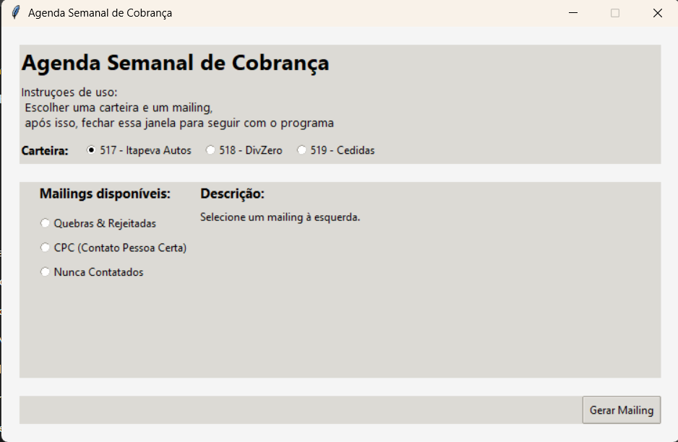

A janela principal contém:
Título e instruções
Explicando o processo:
- Escolher uma carteira
- Escolher um mailing
- Clicar em Gerar Mailing
- Fechar a janela para enviar o mailing automaticamente à OLOS

Seleção de Carteira
Exibida em linha:
- 517 - Itapeva Autos
- 518 - DivZero
- 519 - Cedidas

Seleção de Mailing
Lista à esquerda:
- Quebras & Rejeitadas
- CPC (Contato Pessoa Certa)
- Nunca Contatados

Descrição do Mailing
Painel à direita que exibe automaticamente a descrição do mailing selecionado.
Exemplos:
- “Contas com problemas de contato e execução de estratégias.”
- “Clientes sem histórico de contato...”

Botão “Gerar Mailing”
Ao clicar:
- Valida seleções
- Executa a consulta SQL
- Salva o CSV na Área de Trabalho
- Exibe o caminho do arquivo gerado

Fechamento da janela
Ao fechar:
- A interface é encerrada
- Inicia-se o módulo Selenium para envio do CSV à OLOS

5. Lógica dos Mailings (Resumo)
Cada mailing utiliza uma query SQL com critérios específicos:
• Quebras & Rejeitadas
Foco em:
- Últimos acordos com status Quebrado (Q) ou Exceção Rejeitada (E)
- Dados de contratos, produtos, garantias e acordo mais recente

• CPC – Contato Pessoa Certa
Prioriza:
- Ocorrências recentes contendo “CPC”
- Telefones válidos (até 7)
- Exclusão de acordos pagos

• Nunca Contatados
Seleciona:
- Clientes sem contato nos últimos 60 dias
- Telefones válidos e não marcados como incorretos/desconhecidos

As consultas trazem:
- Dados cadastrais
- Telefones (até 7)
- Informações de bens
- Contratos e produtos
- Último acordo e status
- Data de criação no Gecobi

6. Dependências Técnicas
Linguagem:
Python
Bibliotecas utilizadas:
- Interface: tkinter, ttk, messagebox
- Banco: mysql.connector
- Arquivos: os, csv, datetime, time
- Automação OLOS:
  - selenium
  - Chrome WebDriver
  - WebDriverWait e ExpectedConditions
  - Tratamento de exceções Selenium

Infraestrutura necessária
- Acesso ao arquivo de credenciais:
\\fs01\ITAPEVA ATIVAS\DADOS\SA_Credencials.txt
- Banco MySQL configurado
- Acesso ao ambiente OLOS
- Chrome + ChromeDriver compatíveis

7. Fluxo Operacional para Uso em Férias
- Abrir o script/executável da Agenda Semanal de Cobrança
- Selecionar a carteira (517, 518 ou 519)
- Conferir o mailing sugerido automaticamente ou alterar
- Clicar em Gerar Mailing
- Verificar o local onde o CSV foi salvo
- Fechar a janela
Após fechar a janela:
- O Selenium inicia
- A OLOS é aberta
- O login é realizado
- O arquivo é enviado
- O mailing é importado automaticamente

Dessa forma, qualquer colaborador consegue “dar play” nos mailings, trocar bases ou atualizar arquivos sem depender de conhecimento técnico — garantindo continuidade operacional no DJUR-5.

